НАЦИОНАЛЬНЫЙ ТЕХНИЧЕСКИЙ УНИВЕРСИТЕТ УКРАИНЫ
«КИЕВСКИЙ ПОЛИТЕХНИЧЕСКИЙ ИНСТИТУТ»

ЛАБОРАТОРНАЯ РАБОТА №19
по курсу: «Компьютерная электроника»

Диодно-транзисторные логические элементы

Выполнили
студенты 3-го курса
ФИВТ, гр. ИВ-41
Каспич И.В
Катасонова О.И.
Бригада №1

Киев-2006

Цель работы: Изучение особенностей построения диодно-транзисторных логических элементов. Исследование статических и динамических характеристик.

Начальные данные :
R_{k} = (N_{бригады} +N_{группы} )*10 + 200 [Ом] = (1+1)*10 + 200 = 220 Ом
S = 1 + N_{группы}/10 = 1.4

Выполнение работы
«ИЛИ-НЕ»
Экспериментальная схема
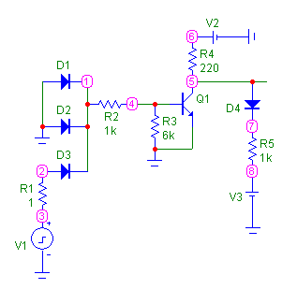
Входная и передаточная характеристики
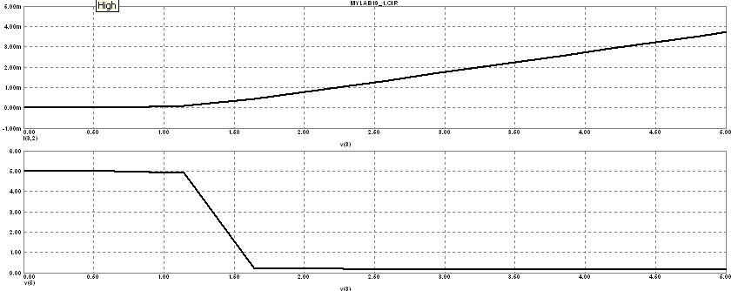
Отклик на импульсное входное воздействие
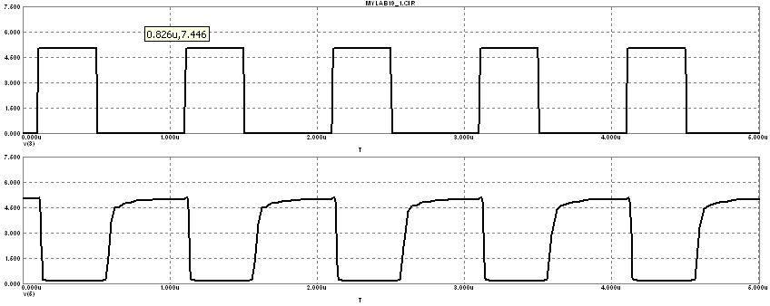

«И-НЕ»
Экспериментальная схема
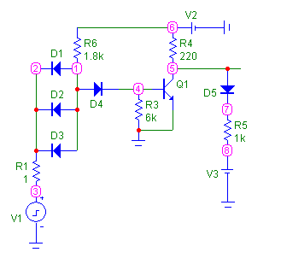
Входная и передаточная характеристики
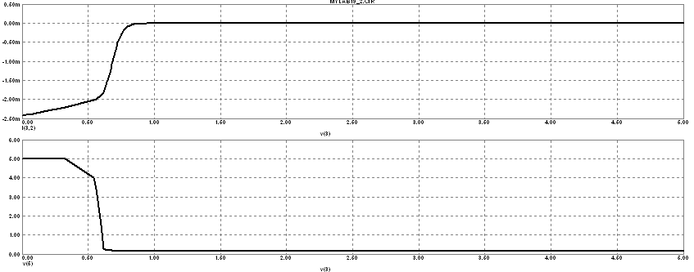
Отклик на импульсное входное воздействие
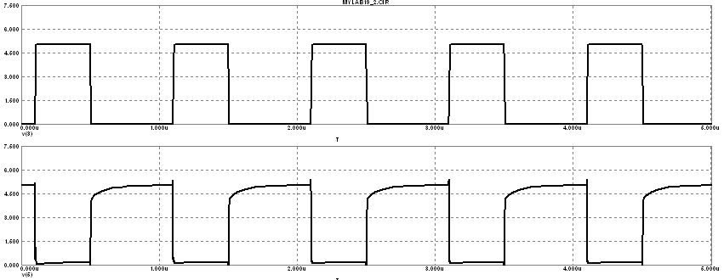Вывод: недостатком ДТЛ логического элемента «ИЛИ-НЕ» является уменьшение быстродействия при неполной нагрузке. Эта ситуация типична для всех элементов работающих с втекающими токами и решена при построении схемы «И-НЕ», которая работает c вытекающими токами.

